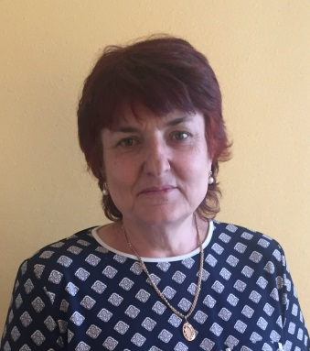 | Злобина Татьяна Михайловна  - директор МБОУ «Гимназия №69», почетный работник общего образования Российской Федерации
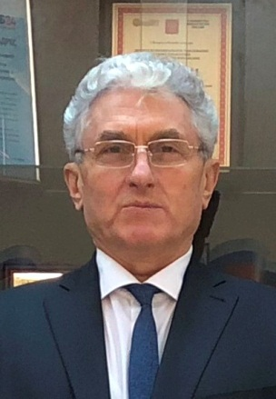 | Иванов Николай Александрович  - профессор кафедры международных экономических отношений ФГБОУ ВО «Алтайский государственный технический университет им. И.И.Ползунова»
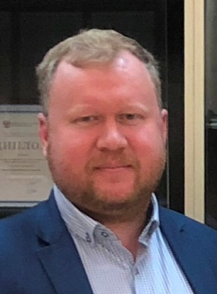 | Панов Иван Евгеньевич  - председатель Алтайского краевого союза организаций профсоюзов
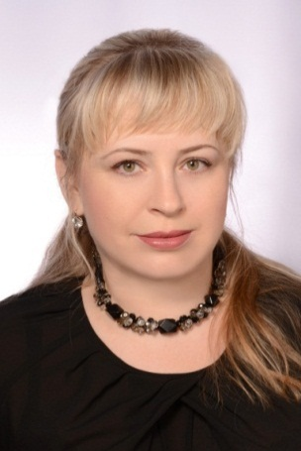 | Пирогова Татьяна Викторовна  - доцент, заведующий кафедры финансов и кредита Алтайского филиала федерального государственного образовательного бюджетного учреждения высшего образования ФГБОУ ВО «Финансовый университет при Правительстве Российской Федерации», кандидат экономических наук
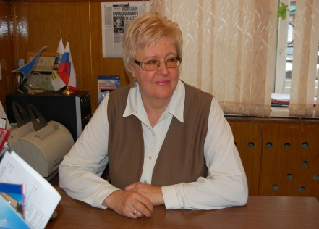 | Семочкина Людмила Марксовна  - директор ООО АФ «ЛИФО-Аудит»
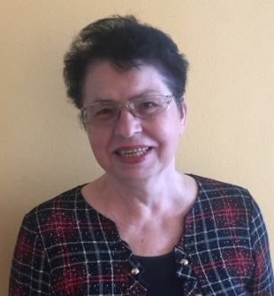 | Стрижкина Валентина Николаевна  - доцент кафедры региональной экономики и управления Международного института экономики, менеджмента и информационных систем ФГБОУ ВПО «Алтайский государственный университет», кандидат экономических наук, заслуженный экономист Российской Федерации
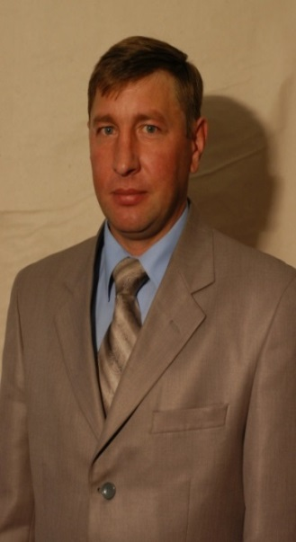 | Третьяков Александр Андреевич  - директор МБУ СП «СШОР №2», почетный работник общего образования Российской Федерации, почетный работник физической культуры и спорта Российской Федерации

